附件1

1.打开微信的“扫一扫”，扫描报备登记的二维码，进入入聊人员报备小程序。
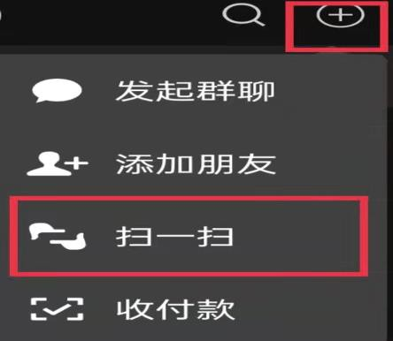


报备登记码
2.点击“报备登记”，外地入聊须提前三天报备并如实填写个人信息。
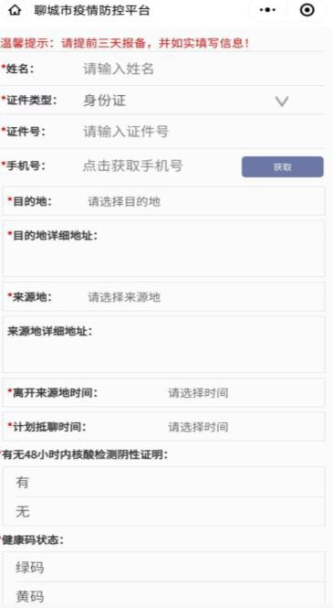
3.个人信息填完后，请勾选郑重承诺，如果填报虚假信息，将承担法律责任。
4.信息填写完毕，确认无误后，点击提交按钮会自动生成二维码，请截图保存二维码，方便核验人员核验。
5.如果老年人没有智能手机，可提前由其他人员代为填写，将生成的二维码截图打印，随身携带，方便核验人员核验。

